ФОРМАЛІЗАЦІЯ ПОСТАНОВОЧНИХ АСПЕКТІВ ЗАДАЧ ОПТИМІЗАЦІЇ І ДОСЛІДІЖЕНЬ
ДИНАМІЧНИХ СИСТЕМ
Розглянемо використовуємі у практиці динамічних систем моделі самих систем, їх ланок, сигналів та завад. Поняття динамічної системи, її сигналів та завад вже оговорювали вище. Поняття „ланка” означає [10, 13] динамічну систему, яка перетворює k – вимірний вектор вхідного сигналу u(t) в l – вимірний вектор вихідного сигналу x(t) у відповідності до деякого оператора A. Ланка є функціональною частиною (як правило, заданою) системи управління (стабілізації) чи самостійною системою, котру у задачах аналізу і синтезу вважають розімкненою. У загальному випадку частина вхідних сигналів системи буде управляючими (спеціально формуємими), а частина неуправляючими. Сигнали другої групи назвемо збуреннями. Вхідні сигнали складаються з сигналів, що несуть корисну інформацію, і сигналів, які відносять до завад.
Далі будемо концентрувати увагу лише на безперервних лінійних стаціонарних системах зі скупченими параметрами.

Математичний опис систем та їх ланок
Опис реальних систем лінійними моделями, у всякому випадку на перших етапах їх досліджень, широко розповсюджений у практиці. У першу чергу, це пояснюється великим арсеналом методів аналізу та синтезу цих систем, можливості огляду поведінки реальної системи у досить широкому колі експлуатаційних умов. У нерідких випадках оптимізація регуляторів на класі лінійних систем еквівалента створено найліпшого регулятора для систем будь-якого класу. У другу чергу, використання лінійних постановок задач управління при стохастичних впливах обумовлюється необхідністю яким-то чином гарантувати якість функціонування реальних систем хоч у невеликих діапазонах змін експлуатаційних факторів. Справа у том, що по О.Фельдбауму [27], нелінійні системи при стохастичних впливах є тими, що самоорганізуються, а таким системам притаманні властивості „самообученя” і інші ефекти самоорганізації. У третю чергу, для нелінійних стохастичних систем не існує загальних методів дослідження і синтезу останніх.
Як оговорено раніше, оператор динамічної системи може бути представлений у виді диференційних, різністних, інтегральних та інших рівнянь, а також такими характеристиками як вагова функція, передаточна функція і частотна характеристика (останні відносяться лише до лінійних систем).
Нижче викладемо найчастіше використуємі види опису лінійних скупчених багатовимірних систем. Багатовимірні системи описують системами зазначених вище рівнянь чи матрицями зазначених характеристик.
Моделі динаміки лінійних систем. Рух безперервних нестаціонарних лінійних систем описується системою диференційних рівнянь стану [13] виду
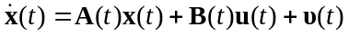, (2.1)
де x(t) – n-вимірний змінний у часі вектор-стовпець (вектор стану системи); u(t) – m-вимірний вектор-стовпець (вектор управлінь чи збурень); A(t) і B(t) матриці відповідних розмірів (n x n і n x m).
Коли матриці А і В – постійні, система, що описується рівнянням (2.1) стаціонарна.
Рівняння часу виду (2.1) – найчастіше зустрічаємо у теперішній час як модель динамічної системи, що має перед іншими переваги при машинному вирішенні різних задач динамічних систем.
Опис руху системи апаратом звичайних диференціальних рівнянь. У багатьох практичних випадках входи і виходи досліджуємої системи зв’язувати [1, 4, 6] звичайними диференційними рівняннями. Так, зручно рух стаціонарної багатовимірної системи можна записати як
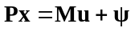, (2.2)
де x – n-вимірний вектор вихідних координат (реакцій) системи; u – m-вимірний вектор управлінь; ψ – n-вимірний вектор збурень; P і M – матриці розміру n x n і n x m відповідно, елементи котрих p_{ij}(p) і m_{ij}(p) – операторні поліноми аргументу p = d/dt.
Такий вид опису є зручним, коли динамічна система має численність виходів, якими управляють, суттєво меншу чим координат стану при описі рухів системи рівнянням типу (2.1). Іншими словами, можливо досліджувати одновимірну (скалярну) динамічну систему, що описується одним диференційним рівнянням n-ного порядку, замість n диференційних рівнянь першого порядку. Рішення задач аналізу останньої можливо у багатьох випадках просто виписувати. Моделі динаміки типу (2.2) уявляються більш зручними у задачах синтезу оптимальних систем стабілізації.
Для ілюстрування складання моделі (2.2) використаємо систему диференційних рівнянь з постійними коефіцієнтами, яка описує [21] поздовжній рух літака
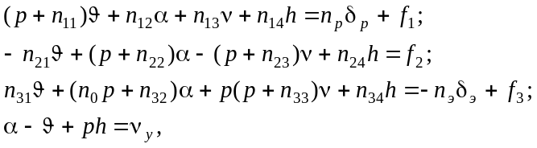 (2.3)
де 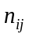 – нормовані аеродинамічні коефіцієнти; α, υ, ν і h – вихідні координати літака; n_{p}, n_{э} – коефіцієнти ефективності рулів управління; δ_{p} і δ_{э} – вхідні управляючі координати літака; f_{i} 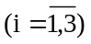 та ν_{y} – збурення.
Визначив позначення
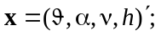 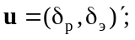 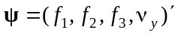;
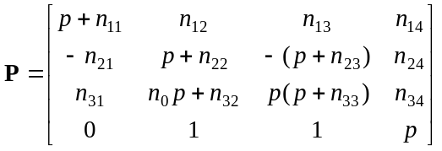; 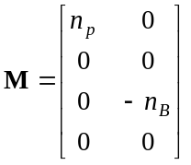
систему рівнянь (2.3) представимо векторним рівнянням типу (2.2).
Модель типу (2.2) динаміки об’єкта управління при неповній інформації про його вихідні координати.
Розглянемо задачу складання моделей динаміки об’єкта управління, у процесі роботи котрого доступні спостереженню лише частка координат вихідного сигналу (наприклад, із n координат лише k).
Нехай рух об’єкта при спостереженні усіх n вихідних координат має описуватися моделлю типу (2.2). Представимо її у вигляді
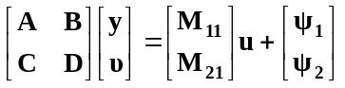. (2.4)
Тут 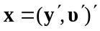 – n-вимірний вектор вихідних координат; y – k-вимірний вектор спостережуємих координат вектора x; υ – (n – k)- вимірний вектор неспостережуваних координат вектора x; ψ₁ – k-вимірний та ψ₂ – (n – k)- вимірний вектори збурень; 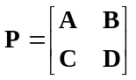, де A – матриця розміру k x k; D – матриця розміру (n – k)x(n – k); матриці C і B мають розміри відповідно (n – k) x k і k x (n – k); 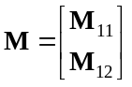, де M₁₁ і M₁₂ – матриці розмірів k x m і (n – k) x m відповідно.
Методом Гауса [5] вирішимо рівняння (2.4) відносно векторів y і υ. Для цього його спочатку перемножимо зліва на матрицю
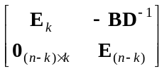,
а потім на матрицю
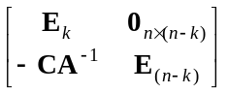,
(вважаємо при цьому, що матриці A і D не є особливими) і отримуємо
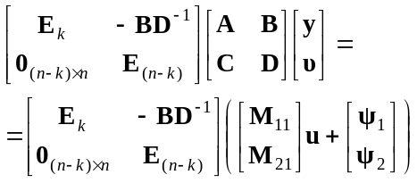 (2.5)

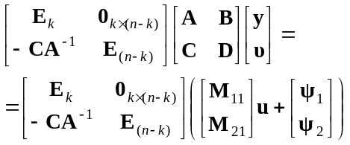. (2.6)
Виконав операції перемноження та склав позначення 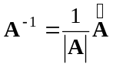 і 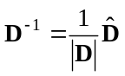, де |A| і |D – визначники матриць A і D, з рівнянь (2.5) і (2.6) запишемо
чи (2.7)
;
чи (2.8)
.
Очевидно, що рівняння (2.7) і (2.8) неважко перетворити до виду (2.2). Так, коли ввести позначення
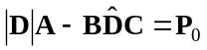; 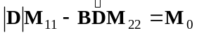; 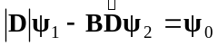,
то рівняння (2.7) можливо переписати як
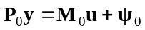.
Таким чином, коли є можливість спостерігати лише частину вектора вихідних сигналів, то як об’єкт управління необхідно розглядати тільки частину реального об’єкту, рух котрої описується рівнянням (2.7). Неспостерігаємий вектор вихідних координат υ, який описується рівнянням (2.8), залежить як від динамічних характеристик реального об’єкта (матриці A, B, C, D) і реальних збурень ψ₁ і ψ₂, так і від вибраного управління (вектор u), а, відповідно, і від вектора y. При необхідності для кожної конкретної задачі управління вектор неспостерігаємих координат υ можливо суворо оцінити. В подальших розглядаємих задачах будемо вважати вектор вихідних координат об’єкта спостережуємим повністю.
Опис динаміки системи апаратом передаточних функцій чи частотних характеристик. У практичній діяльності у сфері управління технічними об’єктами широко використовуються такі моделі динаміки систем як їх передаточні функції і частотні характеристики.
Визначимо такі моделі для багатовимірних стаціонарних лінійних систем. Як відомо, перетворення Лапласа вектор-функції x(t) можливо записати як
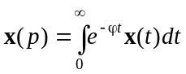,
де p – аргумент у перетворенні Лапласа.
Перетворив за Лапласом рівняння (2.1), отримаємо
, (2.9)
де A і B – числові матриці.
З виразу (2.9) визначимо
. (2.10)
Тут x(0) – перетворення Лапласа від початкових умов, котрі, як правило, суворо не визначені і рахуються нульовими; E_{n} – матрична одиниця розміру n x n; u(p) - перетворення Лапласа від вектору управлінь; υ(p) - перетворення Лапласа від вектора збурень.
З рівняння (2.10) видно, що матриця передаточних функцій системи з управління має вид
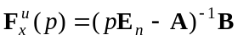,
а матриця передаточних функцій системи зі збурення запишеться як
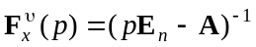.
Аналогічно можливо визначити матриці передаточних функцій системи, що описується рівнянням (2.2). Перетворимо рівняння (2.2) за Лапласом і отримаємо
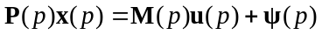. (2.11)
Вирішив рівняння (2.14) відносно x(p), визначимо
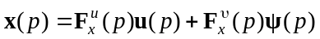, (2.12)
де матриця передаточних функцій системи з управління дорівнює 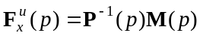, а матриця передаточних функцій системи зі збурень 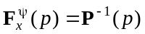.
Кожний елемент матриці передаточних функцій є передаточна функція між відповідними входом та виходом. Різниця між матрицями (2.11), (2.12) та матрицями 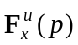 і 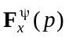 в рівнянні (2.10) у тому, що останні дві – числові і мають розміри відповідно розмірам векторів x і u в рівнянні (2.1), а дві перші – функціональні та мають розміри відповідно розмірам векторів x і u в рівнянні (2.2).
Коли вхідний сигнал системи має вид
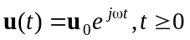, (2.13)
де u₀ – вектор постійних сигналів, то, наприклад, матрицю 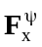, отриману з рівняння (2.10), можливо переписати як
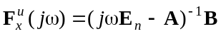, (2.14)
що є матрицею частотних характеристик системи з управлінь. Перетворив за Фур’є рівняння (2.2) та при умові (2.13) легко визначити матриці частотних характеристик системи (2.2) з управлінь та зі збурень
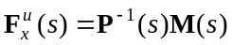; 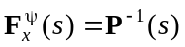, (2.15)
де s = jω – аргумент у перетворенні Фур’є.
Не важко помітити різницю однотипних матриць (2.14) і (2.15). У першої матриці аргумент s = jω є лише в діагональних елементах у ступені „1”, а усі інші елементи матриці – числові, а в той же час усі елементи матриці (2.15) являють собою поліноми різних ступенів аргументу s.

Моделі динаміки впливів
Розглянемо особливості сигналів і завад, що можуть мати місце у досліджуємих системах, та визначимо їх основні характеристики. Усі можливі сигнали поділяють [5, 10] на детерміновані (невипадкові) та випадкові. При функціонуванні реальних систем і ті, і другі сигнали діють у системі одночасно. При сумісній дії детермінованих і випадкових сигналів на будь-яку систему кажуть, що ця система знаходиться під стохастичними впливами.
Детерміновані процеси. Розглянемо особливості детермінованих процесів, сигналів і завад, які діють у динамічних системах. До детермінованих процесів (чи сигналів) відносять ті, що описуються точними математичними залежностями від часу. Таких процесів у природі немало. Це, як правило, різні програмуємі сигнали і рухи. Детерміновані процеси поділяються на періодичні і неперіодичні. Періодичні у свою чергу складаються за гармонічних та полігармо-нічних сигналів, неперіодичні – із квазіперіодичних і перехідних. Гармонічні процеси представляють гармонічними функціями, полі-гармонічні – рядами Фур’є. Квазіперіодичні створюються у результаті складання двох чи більше синусоїдальних сигналів з довільними частотами (співвідношення частот – ірраціональні числа), амплітудами і фазовими зсувами. Усі інші детерміновані процеси є неперіодичними, моделями котрих можуть служити низки експонент з різними показниками ступенів. Відмінність таких процесів від періодичних чи квазіперіодичних у тому, що вони мають безперервний (недискретний) спектр, обчислюємий за допомогою інтегралів Фур’є. Перетворення Фур’є детермінованого сигналу зветься його частотною характеристикою чи спектром.
Випадкові процеси. Процеси, що викликаються випадковими фізичними явищами, випадкові. Ці процеси не можна описати точними математичними залежностями від часу тому, що результат кожного спостереження не відтворюється. Функція часу, яка описує випадкове явище, зветься вибірковою (на кінцевому інтервалі часу – реалізацією). Множина усіх вибіркових функцій, які можливо зібрати при багатократному спостереженні на випадковим явищем, зветься випадковим процесом. Як правило реальні процеси є сумами детермінованих і випадкових. Сумарні процеси звуться стохастичними. Таким чином, окрема реалізація – тільки один елемент із множини реалізацій випадкового процесу.
Відрізняють [5, 10, 25] стаціонарні т нестаціонарні випадкові процеси. У свою чергу стаціонарні можуть бути ергодичними і неергодичними. Для нестаціонарних випадкових процесів існує спеціальна класифікація.
З позицій теорію випадкових процесів фізичне явище можливо описати у будь-який момент часу шляхом усереднення множини величин реалізацій у кожний з вибраних моментів часу. Коли усереднені характеристики процесу інваріантні у часі і не залежать від моменту початку відліку, то такий процес вважають стаціонарним (тут трактова стаціонарності спрощена).
Характеристики ергодичних процесів, що отримані шляхом усереднення ансамблю реалізацій і з одної реалізації осередненням у часі співпадають. Ці процеси складають великий практичний інтерес тому, що усі їх характеристики можливо визначати усередненням у часі результатів спостереження лише однієї реалізації. На практиці, як правило, вважають, що усі стаціонарні процеси одночасно і ергодичні.
Для опису основних властивостей випадкових процесів у техніці використовують такі статистичні характеристики [5, 10, 17, 25, 27]: щільність ймовірності розподілів, середнє значення (математичне сподівання ) середнє-квадратичне значення і дисперсію, кореляційну і взаємно кореляційну функції, спектральну і взаємно спектральні щільності і таке інше. Визначення цих характеристик та засоби їх обчислення добре відомі з відповідних літературних джерел і навчальних фундаментальних дисциплін. У подальшому викладанні матеріалу будуть, в основному, використовуватися такі характеристики багатовимірних стаціонарних випадкових процесів, як матриці спектральних і взаємних спектральних щільностей.
Теорема Вінера-Хінчина. У багатьох практичних випадках складають інтерес тільки ті властивості стаціонарного випадкового процесу, що описуються моментами 1-го і 2-го порядків, тобто середнім значенням випадкового процесу і його матрицями кореляційних (взаємних кореляційних) функцій і спектральних (взаємних спектральних) щільностей. Суворо цими моментами описуються лише нормальні стаціонарні випадкові процеси. Коли середнє значення процесу незмінно у часі, а матриці кореляційних (взаємних кореляційних) функцій залежать тільки від інтервалу часу між порівнюваємими січеннями досліджуємого випадкового процесу τ = t₂ – t₁, то такий випадковий процес зветься стаціонарним у широкому змісті.
Розглянемо векторні випадкові процеси x(t) і y(t) з математичними сподіваннями 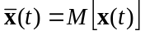 і 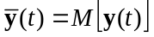. Матриці змішаних моментів 2-го порядку для векторів x(t) і y(t) визначаються виразами
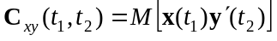;
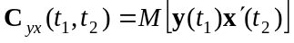,
а матриці взаємних кореляційних функцій
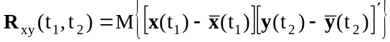, (2.16)
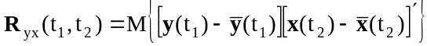. (2.17)
Тут M - символ математичного сподівання, індекс „ ' ” – операції транспонування.
При x(t) = y(t) визначимо матриці змішаних моментів 2-го порядку, кореляційних функцій і дисперсій як
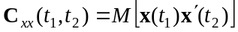;
; (2.18)
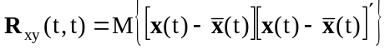.
Матриці спектральних (взаємних спектральних) щільностей S_{xx}(s), S_{xy}(s), і S_{yx}(s) векторних випадкових процесів, стаціонарних у широкому змісті, визначаються як перетворення Фур’є (коли воно існує) матриць (2.16), (2.17) і (2.18) у виді
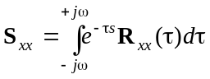;
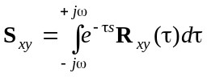;
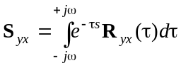.
Часто матриці спектральних (взаємних спектральних) щільностей визначають, використовуючи теорему Вінера-Хінчина [5, 25], суть якої у наступному. Нехай існують дві векторні випадкові функції x(t) та y(t) і необхідно обчислити значення інтегралу
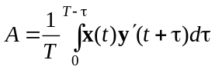. (2.19
Поставимо у відповідність функціям x(t) і y(t) функції x_{T}(t) і y_{T}(t), визначені при реальних спостереженнях і маючи вид
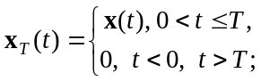 (2.20)
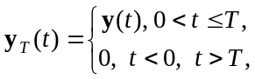
котрі мають прямі та зворотні перетворення Фур’є такі
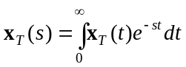;
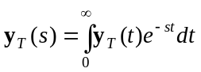; (2.21)
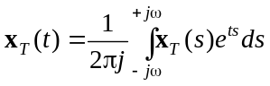;
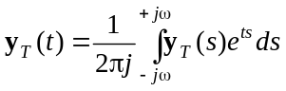.
Підставив функції (2.20) у вирази (2.21), отримаємо спектри реалізацій x(t) та y(t). Підставив вирази (2.21) у інтеграл (2.19) і виконав деякі перетворення, отримаємо
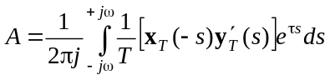. (2.22)
Обчислив математичне сподівання інтегралу (2.22) і перейшовши до межі при 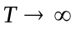, перепишемо інтеграл у виді
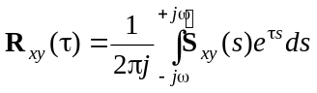,
де
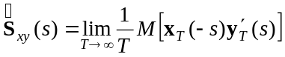 (2.23)
чи
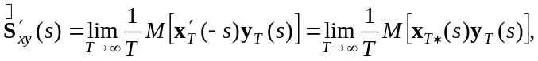
а символ „*” – знак ермітова спряження.
Вирази (2.23) представляють собою теорему Вінера-Хінчина.
Коли x(t) = y(t), то транспонована матриця спектральних щільностей процесу x(t) запишеться як
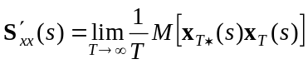.
Теорему Вінера - Хінчина (вираз (2.23)) можливо використовувати для визначення спектральних (взаємних спектральних) щільностей сигналів у багатовимірних динамічних системах.
Особливий клас нестаціонарних стохастичних процесів. Особливо важливим для практики класом нестаціонарних випадкових процесів можна вважати такі, які є сумою детермінованих сигналів, що повільно змінюються у часі у порівнянні зі зміною випадкових складових процесів. Наприклад, це може бути експонента, модульована „білим” шумом чи синусоїда з частотою коливань, значно нижчою ніж випадкові складові. Такий клас сигналів (процесів) дозволяє порівняно легко вирішувати такі задачі підвищення якості динамічних систем, як їх синтез. Як правило [4], у таких випадках задачі синтезу , навіть оптимального, можливо вирішувати, звертаючи основну увагу лише на перетворення випадкової складової стохастичного впливу.

Тотожність з теорії нормальних (гаусовських)
випадкових процесів
У практиці рішення різних задачі аналізу та синтезу динамічних систем необхідно визначати статистичні характеристики складного випадкового процесу, який є добутком кількох випадкових процесів. Для таких випадків розроблені деякі алгоритми. Загальний алгоритм [25] для визначення характеристик добутку випадкових процесів приведений нижче.
Нехай процеси x₁(t), x₂(t), x₃(t) і x₄(t) – чотири нормально пов’язаних центрованих процеси. Зазначений алгоритм визначення характеристик складного процесу має вид
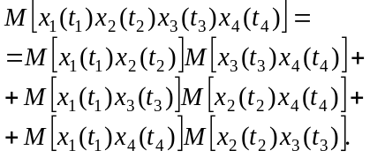 (2.24)
Тотожність (2.24) справедлива навіть тоді, коли процеси є нестаціонарними, при умові, що вони залишаються нормально пов’язаними. Слід звернути увагу, що математичне сподівання непарної кількості центрованих процесів завжди дорівнює нулю.

Особливості основних задач досліджень систем
Як вже оговорено, постановки і вирішення основних задач досліджень динамічних систем виконують [4] при проведенні таких, пов’язаних між собою етапів, як визначення цілі (показника якості) створюємої системи та потрібних рівнів стану і якості системи; оцінки факторів, що впливають на стан системи з побудуванням необхідних моделей; визначення найкращої стратегії управління системою.
Виконання зазначених етапів пов’язано з вирішенням низки відповідальних задач досліджень систем, основні з яких обговорюються нижче.
Коротка характеристика підходу до оцінювання „чутливості” системи до мінливості об’єкту управління. В задачах аналізу якості і синтезу динамічних систем важливо знати деяку міру, яка кількісно характеризує ступінь мінливості динамічних властивостей об’єкта управління у порівнянні з нормативними. Відомо, що, як правило, зазначена міра є деякою функцією чутливості. При синтезі оптимальних замкнених систем часто виникає необхідність забезпечити достатню „грубість” системи до мінливості об’єкту управління у процесі експлуатації.
Як одну з можливих задач забезпечення зазначеної грубості, оцінимо [5] зменшення чутливості до мінливості об’єкта управління у лінійних багатовимірних замкнених системах з регулятором у каналі зворотного зв’язку у порівнянні з еквівалентною по динамічним характеристикам розімкненою системою.
Нехай рух об’єкта стабілізації описується рівнянням (2.2). Коли система стабілізації виконана у розімкненому варіанті (рис.2.1а) за допомогою регулятора з матрицею передаточних функцій G₀, то перетворення за Лапласом вектора вихідних сигналів x можна записати
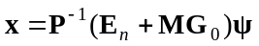. (2.25)
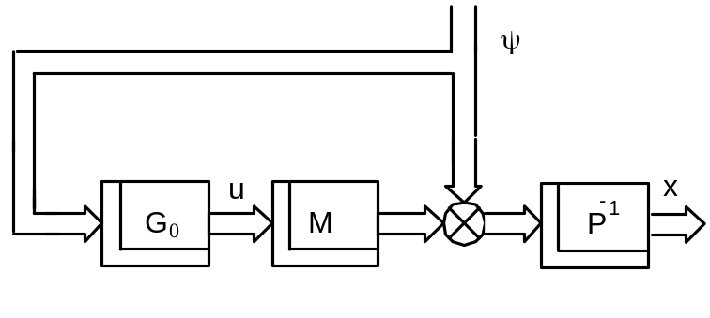
a)
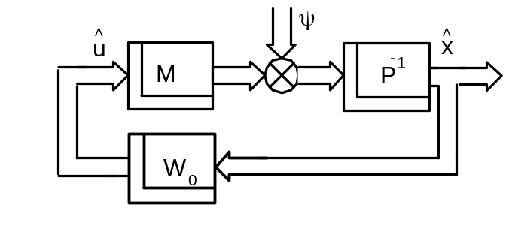
б)
Рис. 2.1. Структурні схеми систем, що порівнюються .
Помітив індексом „” розрахункові структури об’єкта і регулятора, рівняння (2.25) перепишемо у виді
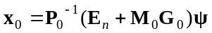. (2.26)
Коли об’єкт стабілізується регулятором, який розміщується у каналі зворотного зв’язку, (рис. 2.1.б), то перетворення за Лапласом її вихідного сигналу запишемо як
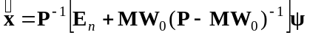, (2.27)
а при розрахунковій структурі об’єкта
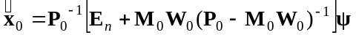. (2.28)
Нехай у нормативній ситуації розімкнена та замкнена системи еквівалентні, тобто 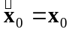, а вирази (2.27) і (2.28) ідентичні. Зробив позначення 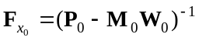 і 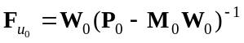, з рівності виразів (2.27) і (2.28) отримуємо таке
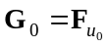. (2.29)
Рівність (2.29) є умовою еквівалентності розімкненої і замкненої систем.
Тепер визначимо похибку ε у вихідному сигналі розімкненої системи у результаті мінливості структури об’єкта у порівнянні з нормативною ситуацією
. (2.30)
Після легких перетворень рівняння (2.30) перепишемо як
. (2.31)
З аналогії помилку ε₀ замкненої системи при мінливості об’єкта можливо записати у виді
. (2.32)
Порівняв помилки ε₀ (2.32) і ε (2.31), можна записати, що
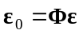,
де
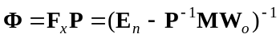. (2.33)
Матрицю Φ (3.33) визначимо як функцію „чутливості” чи функцію „грубості”.
Визнавши функцію (2.33) можливо кількісно оцінити зменшення чутливості замкненої системи до мінливості структури об’єкта управління. Матриця Φ пропорційна матриці передаточних функцій замкненої системи збурень. При синтезі оптимального управління системою матриця F_{x} повинна бути мінімальною. Таким чином, бажання зменшити вплив збурюючи факторів, діючих на об’єкт стабілізації, і досягти найбільшої грубості системи до мінливості структури об’єкта у процесі функціонування не суперечать друг другу.
Постановочні аспекти задач оптимального оцінювання реального стану об’єкта управління.
На реальну динамічну систему діють стохастичні впливи. Моделі динаміки ланків та сигналів, які використовуються в різних задачах, що спрямовані на підвищення якості функціонування системи, як правило, не адекватно описують динаміку реальної системи. Тому оцінювати важко як детерміновану, так і випадкову корисні складові вихідного стану системи. Якщо стає відомою детермінована складова реального стану системи, то можливе її використання в задачах аналізу і синтезу систем детермінованого управління, які у теперішній час у чистому виді ставляться рідко. Широкі можливості у використанні потужного апарату детермінованого управління при синтезі замкнених систем управління відкриває теорема розподілу [13]. Згідно з цією теоремою при синтезі управління за результатами спостереження вихідних координат об’єкту спочатку із стохастичних позицій оцінюють детермінований стан об’єкта, а потім вирішують задачу замкненого детермінованого управління (рис. 2.2).
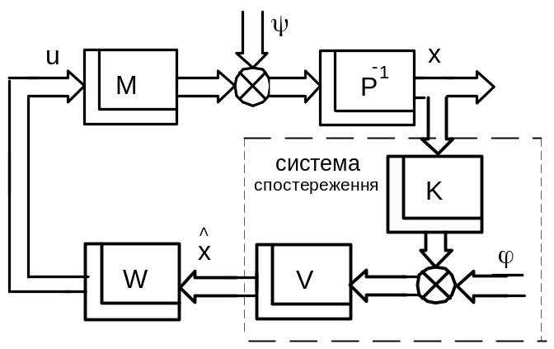
Рис. 2.2 Структурна схема системи стабілізації зі спостереженням.
Тут об’єкт управління, рух якого описується рівнянням (2.2) характеризується матрицями P, M і збуренням ψ. Вимірювач стану об’єкта характеризується матрицею передаточних функцій K та вектором завад φ. Вектор управлінь u формується регулятором з матрицею передаточних функцій W. Оптимальний спостережувач, що має матрицю передаточних функцій V, дає найліпшу точнісну оцінку стану об’єкта управління. Таким чином, при детермінованому управлінні після синтезу оптимальної структури спостерігача V оцінюються спершу детермінована складова стану. Вже потім за спеціальними алгоритмами синтезується оптимальна структура W регулятора. Слід також зауважити, що у випадках, коли детермінована складова стану незначна (наприклад, в задачах стабілізації і слідкування) і корисна складова стану фактично є випадковою, теорема розділення втрачає своє значення, не є необхідною. Не ефективні також процедури оптимальних оцінювання і синтезу, що базуються на ідеях калмановської оптимальної фільтрації. Ефективніше і легше ці задачі вирішуються при підходах, що базуються на ідеях процедур метода Вінера-Колмогорова.
Постановочні аспекти і особливості деяких ефективних методів і задач ідентифікації. Останнім часом приділяється велика увага питанням експериментального визначення моделей динаміки реальних систем управління та їх основних ланок через те, що апріорна інформація про властивості об’єктів досліджень і умови їх функціонування неповна, а в деяких випадках взагалі відсутня. Недостатня інформація про задані частини систем – одна з найбільших труднощів при створенні оптимальних за точністю систем вимірювання і управління. Виникла необхідність опису систем і ланок за експериментальними даними „вхід-вихід”. Такий підхід створює основу для експериментального визначення потрібних динамічних характеристик. Його називають ідентифікацією, розуміючи під цим процес визначення різницевого або диференційного рівнянь, інших динамічних характеристик ланок, що описують фізичні явища в системі досить повно для зробленої постановки загальної задачі, що вирішується.
У загальних випадках підходи до задач ідентифікації наступні. Нехай експериментальних шляхом можна визначити вектор спостереження z(t) як викривлений особливостями динаміки вимірювача і завадами вимірювань φ(t) варіант вектора стану x(t) невідомої системи (об’єкта), на яку діють вектор управлінь u(t), вектори зовнішніх ψ(t) та внутрішніх параметричних υ(t) збурень (рис. 2.3)
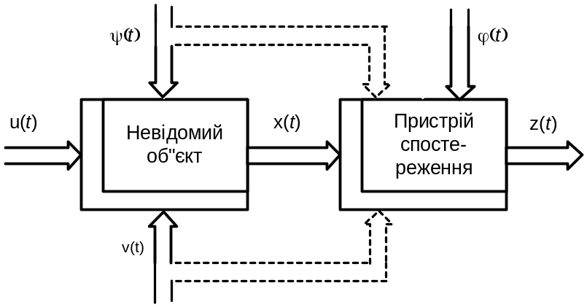 Рис. 2.3. Пояснення до задачі ідентифікації.
Модель фізичного зв’язку між векторами спостереження, іншими векторами і часом вважається відомою, звідси маємо
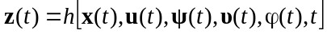.
Вважаємо також, що вектор стану описується залежністю
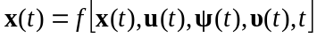,
яка являє собою стохастичне диференційне рівняння (у загальному випадку порядок і параметри рівняння невідомі, хоч нерідко порядком задаються) При розв’язанні задачі визначаємо вектор деяких невідомих параметрів або структуру і розмірність функції f. Вектор параметрів може складатися з коефіцієнтів системи диференційних рівнянь, середніх значень і дисперсій випадкових сигналів ψ(t), υ(t) і φ(t).
Розрізняють багато різновидностей цієї задачі ідентифікації, такі, наприклад, як ідентифікація без збурень і завад вимірювань ψ = φ(0), лінійна ідентифікація при спостереженні вектора збурень і т. ін. Визначення частотних характеристик об’єкта в лабораторних умовах при завданні входів спеціальними генераторами стандартних сигналів – задачі першої різновидності. Більшість практичних задач вирішується при умовах, які дійсні і для другої різновидності. Визначення моделей динаміки літального апарату за даними натурних випробувань – приклад задач третьої різновидності.
При ідентифікації важливо визначити характеристики усіх ланок системи. Вибір характеристик, що підлягають визначенню, є метою задачі, якої можна досягти, вирішуючи компроміс між вимогами до системи, її складністю, обсягом обчислень, які супутствують розв’язанню задачі, і таке інше. Результати вирішення задач ідентифікації потрібні не тільки при аналізі і синтезі систем. Наприклад етап ідентифікації може бути складовою частиною алгоритму адаптивного управління системою або алгоритму контролю її стану.
Підходів і методів ідентифікації у теперішній час дуже багато. Наприклад, розрізняють параметричну і структурні методи ідентифікації, пасивні, активні і комбіновані методи. Можуть бути різні критерії оцінок якості ідентифікації. Не розглядаючи зазначені методи і алгоритми ідентифікації, які реалізують ці методи і які добре описані у численних літературних джерелах, у наступних розділах будуть розглянуті лише деякі відносно прості і ефективні методи і алгоритми ідентифікації [4, 5], що вже ефективно зарекомендували себе у авіакосмічній практиці [1].
Особливості постановок і рішень задач динамічної атестації. Необхідну вхідну інформацію для подальших задач аналізу і синтезу таких динамічних систем як різні рухомі об’єкти, можливо отримувати у процесах експериментальних досліджень бортових складних вимірювальних засобів у динамічних умовах, близьких до натурних. Такі дослідження потребують складної матеріальної бази і технологій сучасних досліджень кібернетичних систем. Суть етапу динамічної атестації [6, 9] у наступному. У реальний експлуатації бортових складних вимірювальних засобів, на останні діє комплекс стохастичних збурюючих факторів, котрі приводять до суттєвого викривлення результатів вимірювань. При атестації цих засобів на землі, необхідно імітувати саме такі динамічні умови, які дійсно діють при реальному русі об’єктів, на яких розміщені досліджуємі засоби. Саме у тих умовах можливо виникнення на виходах вимірювальних заходів завад вимірювань, близьких до натурних. Коли характеристики таких завад будуть відомі до початку етапів проектування систем управління рухомими об’єктами, визначені збурюючи фактори будуть вірно враховані у задачах синтезу регуляторів і їх негативні впливи можливо у значній мірі нейтралізувати.
Для проведення етапів динамічної атестації необхідні досконалі засоби імітації реальних рухів. Існуючі рухомі засоби імітації у сучасних умовах підлягають модернізації для цілей забезпечення найбільшої близькості імітуємих і реальних рухів об’єктів.
Суть динамічної атестації бортових вимірювальних засобів у наступному.
а) За допомогою генераторів шумів та спеціально синтезованої і реалізованої оптимальної системи управління стендом-імітатором реальних збурених рухів (просторові поступові і кутові, вібраційні, ударні) об’єкта, на площині, де розташовані досліджує-мі вимірювані засоби при іспитах, створюються динамічна обстановка, імітуючі динаміку місць розміщення досліджуємих засобів при натурних іспитах об’єктів в інтересуючих режимах. Існує деяка міра близькості імітуємих та реальних рухів об’єкта.
б) У процесі випробувань досліджуємих засобів на стенді-імітаторі, фіксуються вектори сигналів про інтересуючі координати рухів імітатора як первинна інформація на входах досліджуємих засобів, а також вектори сигналів виходів останніх як результати вимірювань.
в) За спеціальними технологіями, що базуються на методах оптимального оцінювання та структурної ідентифікації, проводяться стадії обробки зафіксованої багатовимірної інформації, яка отримана у процесі експерименту. Обробка інформації складається, як правило, з двох стадій. На першій проводиться первинна обробка інформації з ціллю визначити моделі динаміки вхідних і вихідних векторів сигналів досліджуємого засобу при його функціонуванні. Отримані моделі – це матриці спектральних, взаємних спектральних щільностей входів та виходів досліджуємого засобу. На другій стадії проводиться обробка інформації за алгоритмами структурної ідентифікації, тобто саме ідентифікація. Як її результат отримуються моделі динаміки самого досліджуємого засобу і вектора завад вимірювань, що виникають саме в тих режимах і умовах функціонування засобу, які є найбільше близькими до інтересуючих натурних. Зазначені моделі динаміки і будуть основними результатами етапів динамічної атестації бортових вимірювачів. На рис. 2.4 показані [9] матеріальні засоби динамічної атестації бортових вимірювачів рухомого об’єкту на стенді-генераторі кутових рухів об’єкта.

Рис. 2.4. Ілюстрація до процесів динамічної атестації.
Задачі аналізу систем. Поняття якості складної системи – одне з визначальних у інженерній практиці. На питання підвищення і навіть максимізації якості таких систем спрямована наукова та інженерна думка фахівців, що створюють та експлуатують складні системи.
Як вже оговорено, під якістю розуміють [10] властивості складаної системи, що характеризують успішність рішення нею задач функціонування системи у визначених експлуатаційних умовах і у визначений інтервал часу. Хоча існують багатокритеріальні задачі, які рідко вирішуються у повному обсязі і на належному рівні, як правило, у практиці визначають головну сторону якості досліджуємої системи. Ця сторона якості виступає її еквівалентом, критерій якості такої системи один. Однокритеріальні задачі вирішуються простіше, а результати забезпечення якості ефективніше.
Визначив поняття якості складної системи, можливо сформулювати задачу про кількісну зміну деяких властивостей системи. При цьому необхідно враховувати, що інтересуючи властивості суттєво залежать від умов роботи системи, тобто поняття якості системи є відносними.
Для кількісної оцінки якості системи вводять критерії – показники якості. Показники якості дозволяють порівнювати між собою системи одного призначення, оцінювати впливи на систему тих чи інших умов її роботи, часткових змін у системі, обирати оптимальні системи і таке інше. У практиці нерідко за головну сторону якості (її еквівалент) обирають деяку близькість реального функціонування системи до раніш визначеного нормативного. Наприклад, основною стороною якості систем навігації і управління польотом літальних апаратів є деяка міра близькості реальних траєкторій польоту до нормативних, програмуємих, тобто точність траєкторних польотів.
Коли близькість (точність) виконання нормативного функціонування системи є еквівалентом її якості, то його оцінку починають з визначення поняття помилки системи в функціонуванні („точносної” помилки). Помилка системи в функціонуванні ε(t) – різниця між векторами реальних вихідних x(t) і бажаних вихідних i(t) сигналів системи
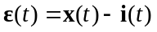, (2.34)
де вектор бажання сигналів i(t) є результатом бажаного перетворення функцією Φ(t) (тут Φ(t) – деяка бажана матриця передаточних функцій системи, що безпосередньо відповідає цілям функціонування системи, її призначенню).
Очевидно, що реальна система відрізняється від бажаної, „ідеальної”. Відмінність викликається, по-перше, наявністю завад у сигналах „вхід-вихід” і необхідністю засобів подолання їх впливів відповідним вибором динамічних властивостей системи. По-друге, бажані динамічні властивості системи не завжди точно реалізуються апаратурно. Помилка системи (2.34) в функціонуванні може складатися із детермінованої і випадкової частин
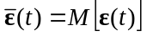; (2.35)
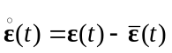, (2.36)
котрі будемо називати детермінованою і випадковою помилками.
Коли якість функціонування системи визначається, в основному, детермінованою помилкою, то за показник якості може бути прийнята інтегральна квадратична помилка [5] виду
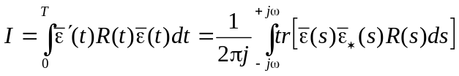. (2.37)
Тут 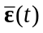 – n-вимірний вектор детермінованої помилки системи (2.35), 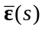 – її Фур’є-образ; R(t) – вагова симетричеська позитивно визначена матриця розміру n x n, R(s) – її Фур’є-образ; tr – слід матриці; „*” – символ ермітова спряження. Частотний образ критерію (2.37) отриманий за допомогою теореми Парсеваля.
Показником якості системи при випадкових впливах прийнято брати середню квадратичну помилку, яка побудована на випадковій помилці системи (2.36) і має вид [3, 4, 5, 6, 8]
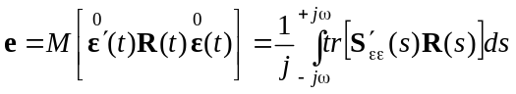, (2.38)
де 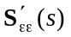 – транспонована матриця спектральних щільностей випадкової помилки системи; R(s) – вагова матриця, не відрізняється від такої ж у виразі (2.37).
У деяких випадках середнє-квадратичний показник якості системи може представляти собою суму визначеним образом зважених дисперсій векторів інтересуючи сигналів системи і мати вид
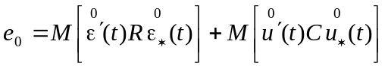, (2.39)
де 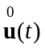 – m-вимірний вектор сигналів (наприклад, управлінь); C – вагова симетричеська ненегативно визначена матриця розміру m x m.
Зміст задач аналізу (аналізу якості) систем у наступному. Нехай система, рух якої можливо описати рівнянням (2.2), відображена на рис. 2.5.
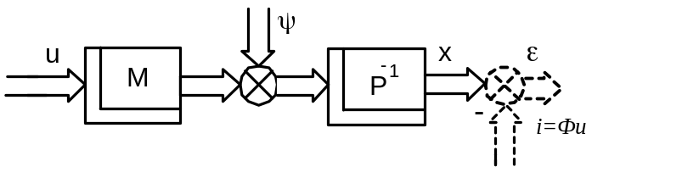 Рис. 2.5. Структурна схема розімкненої системи.
Тут x – Фур’є-образ вектора вихідних реакцій системи x(t); u, ψ – Фур’є-образи векторів управлінь u(t) і збурень ψ(t); i – Фур’є-образ вектора бажаних сигналів i(t); ε – Фур’є-образ вектора помилок системи.
Коли система діє при детермінованих впливах, то її показник якості представлений як вираз (2.37). Коли на систему діють лише випадкові впливи, то за її показник якості слід прийняти вирази (2.38) чи (2.39). Вважаючи, що ціллю функціонування системи (система вимірювань) є найбільш точне відтворення на виході вектора програмних сигналів u, призначимо функцію Φ бажаного перетворення сигналу u системою як матричну одиницю E_{n}. У такому разі визначив реакцію системи на відомі впливи (сигнали u і ψ) з урахуванням рівняння (2.2) як
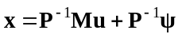
і порівняв її з бажаним сигналом i = u у відповідності з рівнянням (2.34), знайдемо детерміновану (2.35) помилку системи ε, а потім і ермітово спряжену помилку ε*. Підставив знайдені вирази ε і ε*, а також вагову матрицю R = E_{n} в інтеграл (2.37) і відповідним чином обчислив його, визначимо значення (число), яке визначає якість системи у заданих умовах роботи. Оскільки вираз (2.37) характеризує помилку, то чим таке число буде меншим, тим якість вище. Коли змінити сигнали u, ψ і в нових умовах обчислити показник (2.37), то його величина зміниться. Коли у другому випадку величина показника менша за величину показника якості у першому випадку, то одразу видно наскільки нові умови роботи системи є більш легкими для системи. Коли у другому випадку величина показника якості більша за перший варіант, то умови роботи системи у другому варіанті стали більш важними і якість роботи стала гірше у конкретне число разів.
Аналогічна картина буде спостерігатися при аналізі якості системи при випадкових впливах . Для такого аналізу вже треба використовувати показник (2.38) і матрицю спектральних цільностей випадкової (2.36) помилки системи .
Короткі характеристики задач синтезу системи і особливості рішення таких задач у частотній області. При вирішенні задач аналізу з’ясовують лише рівні досягнутої якості функціонування системи, але ніяким засобом не поліпшують динамічних характеристик досліджуємих систем. Удосконалення якості системи, що функціонує у повних експлуатаційних умовах, можливо здійснити лише по результатам вирішення так званих задач синтезу.
Усі задачі синтезу поділяють на три види:
- оптимізація параметрів об’єкта управління чи регулятора у системі (це так звані задачі синтезу систем з заданою структурною, інакше задачі синтезу „чорного” ящика);
- задачі синтезу систем з невільною структурою (чи задачі синтезу „сірого” ящика);
- задачі синтезу систем з вільною структурою (чи задачі синтезу „білого” ящика).
Зміст задач синтезу системи з заданою структурою (задачі оптимізації параметрів) у наступному. Нехай система (наприклад, позначена на рис. 2.5) задана, тобто відомі її моделі динаміка (структура і параметри), відомі динамічні характеристики програмних сигналів і збурень, а також бажаний сигнал. Треба так змінити деякі підстроєчні параметри системи 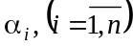, щоб показник ефективності функціонування системи виду (2.37) чи (2.38) досягав мінімуму. Задачі оптимізації параметрів – це подальший розвиток задач аналізу, але вони вже дозволяють удосконалювати динамічні властивості заданої системи з ціллю покращення її якості.
Для вирішення такої задачі необхідно, в першу чергу, для отримання екстремуму (мінімуму, для критеріїв типу (2.37) чи (2.38) це вже доказано) необхідно скласти систему рівнянь
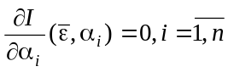
чи (2.40)
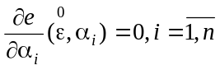.
Системи рівнянь (2.40), складені для набору підстроєчних параметрів в 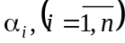 , як правило, не є лінійними і можуть мати кілька локальних і глобальний екстремуми. Знайшовши глобальний екстремум, можна визначити набір оптимальних параметрів 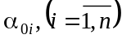 для підстройки параметрів системи. У результаті вірного вирішення задач оптимізації можливо цілеспрямовано підвищувати якість складної системи на 30-40%.
Зміст задач синтезу систем з невільною структурою слідую-чий.
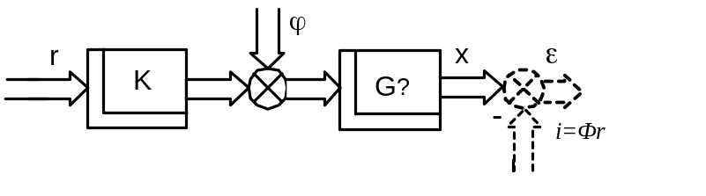 Рис. 2.6 Пояснення для задач структурного синтезу.
Нехай система (рис. 2.6) має частково відому структуру (відома матриця передаточних функцій K її вимірювальної частини, а також відомі динамічні характеристики векторів програмних сигналів r і завад вимірювань φ, а також вектор бажаних сигналів i. Треба знайти невідому структуру G обчислювача такою, яка доставить мінімум функціоналу якості системи типу (2.37) чи (2.38). Задача вирішується як варіаційна і шукаються умови, при яких перша варіація функціоналу повинна бути нулем. В результаті знаходиться оптимальна структура G, яка доставляє екстремум функціоналу якості і легко реалізується засобами сучасної обчислювальної техніки.
Задачі синтезу оптимальних систем з невільними структурами стають у пригоді практично для всіх існуючих систем тому, що в них частково система задана, частково корегується. По результатам вирішення таких задач рубежі якості функціонування систем можна підвищувати вже на порядки.
Задачі оптимального синтезу систем з вільними структурами відрізняються від задач синтезу систем з невільними структурами лише тим, що синтезуємо система не повинна мати заданої частини (на рис. 2.6 для такого варіанту необхідно покласти матрицю K = E_{n}). Процедура синтезу у такому випадку мало чим відрізняється від такої ж процедури попередньої задачі. У практиці такі задачі зустрічаються в край рідко, бо якась частина проектуємої системи повинна будуватися на вже існуючих технічних засобах. Але роль таких задач оптимального синтезу є дуже великою. Справа у тому, що при зазначеному синтезі можуть досягатися такі рубежі якості системи, котрі не досяжні у інших варіантах синтезу систем при існуючих критеріях і підходах до їх створення. Досяжні у цьому варіанті синтезу рубежі якості – це границі, які можна прагнути досягти при практичному вирішенні задач синтезу складних систем.
Конкретні зручні у практиці методи, алгоритми і технології вирішення задач аналізу та синтезу складних динамічних систем викладені у відповідних розділах.
Контрольні запитання
- Що називають ланкою системи?
- Що називають динамічною системою?
- Що таке оператор системи, які є оператори?
- Класифікація динамічних систем.
- Що таке рівняння стану системи?
- Які системи і як описують звичайні диференційні рівняння?
- Як побудувати векторне рівняння з системи звичайних диференційних рівнянь?
- Як побудувати модель динаміки об’єкта при неповній інформації про його вихід?
- Як описати рух об’єкта апаратом передаточних функцій?
- Що є матриця частотних характеристик системи?
- Класифікація вхідних впливів.
- Детерміновані сигнали і їх характеристики.
- Класифікація випадкових сигналів.
- Характеристики динаміки випадкових сигналів.
- Що є стаціонарні, що ергодичні випадкові процеси?
- Основні динамічні характеристики стаціонарних випадкових процесів.
- Суть теореми Вінера-Хінчина.
- Особливості обробки нестаціонарних випадкових процесів.
- Основні етапи досліджень систем.
- Основні задачі досліджень систем.
- Постановочні аспекти задач оцінювання.
- Що є „чутливість” системи к мінливості об’єкта?
- Міра „чутливості” системи к мінливості об’єкта?
- Що є теорема розділення?
- Постановочні аспекти задач ідентифікації.
- Класифікація методів ідентифікації.
- Загальна постановка задач ідентифікації.
- Призначення етапів ідентифікації.
- Особливості постановок задач динамічної атестації, її призначення?
- Зміст корекції управління за допомогою існуючих засобів імітації реальних рухів.
- Як забезпечити близькість реальних і імітуємих рухів?
- Для чого необхідні етапи динамічної атестації бортових вимірювачів?
- Технології, що використовуються при динамічній атеста-ції.
- Загальна структура засобів динамічної атестації.
- Зміст задач аналізу.
- Практичні показники якості системи.
- Багатокритеріальні і однокритеріальні задачі аналізу якості, їх особливості.
- Що є помилка системи?
- Складові помилки системи.
- Що є інтегральна квадратична помилка системи?
- Що є середня квадратична помилка системи?
- Постановка задачі аналізу.
- Різниця у рішенні задач аналізу для систем при детермінованих і випадкових впливах.
- Види задач синтезу.
- Задача оптимізації параметрів.
- Задача синтезу систем з невільною структурою.
- Задача синтезу систем з вільною структурою, її достоїнства.
- Особливості постановок задач оптимізації якості систем.
- Які рубежі якості систем, досяжні за результатами різних видів задач синтезу?

